27 de Enero 2025

Carta de compromiso

Yo Eduardo Guajardo Jara, rut 14577423-3 ciudadano chileno residente en Viña del Mar y representante del sitio Xfutbol.cl en total uso de mis facultades y de forma voluntaria, asumo el compromiso ante la Asociación Nacional de Fútbol Profesional (ANFP) de ser el responsable y coordinador de las siguientes personas que prestan servicios en el medio antes mencionado para este 2026:
N° | Nombre completo | RUT | Cargo
1 | BASTIÁN FELIPE MONTERREY RAMOS | 17.715.297-8 | Periodista
2 | HÉCTOR PATRICIO ALAMOS SANTIBÁÑEZ | 6.119.923-3 | Periodista
3 | JUAN ANDRÉS VALENZUELA JOFRÉ | 12.044.802-1 | Periodista
4 | JUAN ESTEBAN CÁCERES VILCHES | 15.773.056-8 | Periodista
5 | MAURICIO ALFONSO ROSALES SEPÚLVEDA | 14.602.896-9 | Por confirmar
6 | PATRICIO ANDRÉS ALAMOS TORRES | 16.420.306-9 | Periodista
7 | RODRIGO ANDRÉS ESPINOZA CIFUENTES | 13.786.802-4 | Periodista
8 | ANDRÉS ANTONIO YÁÑEZ CASTILL | 19.940.614-0 | Reportero Gráfico
9 | FELIPE ESTEBAN SOTO HERNÁNDEZ | 20.815.533-4 | Reportero Gráfico
10 | SEBASTIÁN ALONSO BONILLA QUICHILLAO | 21.162.757-3 | Reportero Gráfico

El presente documento se genera como parte del proceso de acreditación que en estos momentos está llevando a cabo la ANFP para los torneos de fútbol profesional de la presente temporada.

Eduardo Guajardo Jara
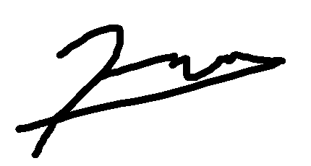
Rut 14.577.423-3

